- 無印良品、中国で商標権を侵害

「無印良品」は日本の著名なブランドであるが、杭州にある無印良品服飾有限会社は、1999年に「无印良品ＤＵＭＯＵＴ及图」について、第18類の商品又は役務の類別において、財布、帆布バッグ、かばん、スーツケース、スクールバッグ、鍵ボックス、傘等を指定し、商標を登録した。国家工商行政総局商標評審委員会が下した第1348055号商標「无印良品ＤＵＭＯＵＴ及图」に関する商標争議裁定書により、株式会社良品計画が2004年12月27日に行った登録商標「无印良品ＤＵＭＯＵＴ及图」に対する異議申し立てについて、良品計画社の理由は不十分であるので、商標権は杭州無印良品服飾有限会社に属すということがわかった。その後、無印良品服飾有限会社は、良品計画社が商標権を侵害した商品を販売することを発見し、政府部門に報告した。先日、政府部門はこれらの商品に対して差し押さえを行った。
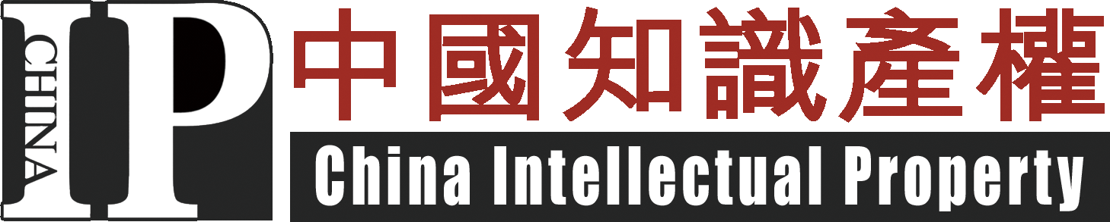

2、「剣網2014」第三回発表

12月16日に、国家版権局は北京で12件の「剣網2014」行動に調査し処分した事件について発表した。今回の発表は今年国家版権局の7月9日の第1回発表と9月2日の第2回発表に続き、新たな重要発表である。
発表された事件は以下のようになっている：（黒龍江省）「第一教育網」が映画作品、ドラマ作品についての著作権を侵害した事件、（上海）「射手網」が映画作品、ドラマ作品に関する著作権及び字幕作品に関する著作権を侵害した事件、（江西省）陳某某がインターネットで海賊版商品を販売した事件、（黒龍江省）劉某等がオンラインゲーム「逐鹿中原」についての著作権を侵害した事件、（湖北省）数社のウェブサイトを経営する会社が雑誌「知音漫客」についての著作権を侵害した事件、（上海）呂某某等がオンラインゲーム「街頭籃球」についての著作権を侵害した事件、（湖南省）譚某某等がインターネットで海賊版のソフトウェアを販売した事件、（広東省）「3・24」インターネットにおける海賊版書籍販売事件、（江蘇省）「77免費電影」サイトの著作権侵害事件、（広東省）「懶人聴書」サイトが作家金庸の著作権を侵害した事件。
事件の類型からみると、インターネットにおける映画、ドラマ、文学作品、オンラインゲームについての著作権侵害事件、インターネットを通じて海賊版の商品を販売する事件等が含まれているという。

